Jak wycofać wniosek o świadczenie dobry start

Jeśli chcesz wycofać wniosek o świadczenie dobry start, zaloguj się do swojego konta na PUE ZUS, a następnie:
- przejdź do zakładki [Ubezpieczony] lub [Świadczeniobiorca], jeśli składałeś wniosek jako rodzic, osoba sprawująca pieczę nad dzieckiem, opiekun prawny, opiekun faktyczny lub osoba ucząca się – usamodzielniana,
- przejdź do zakładki [Ogólny], jeśli składałeś wniosek jako dyrektor placówki opiekuńczo-wychowawczej lub opiekuńczo-terapeutycznej.
Jeśli złożyłeś wniosek o świadczenie dobry start (wniosek rodzica DS-R, wniosek opiekuna DS-O, wniosek osoby uczącej się – usamodzielnianej DS-S, wniosek dyrektora placówki DS-D), to informacje znajdziesz w zakładce [Dobry start] > [Szczegóły Twoich wniosków].
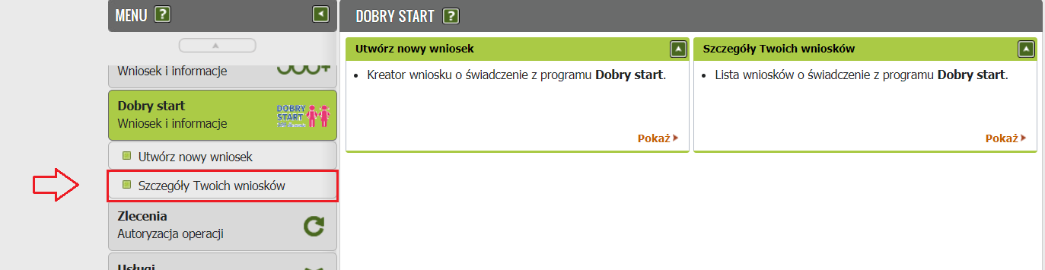
Możesz tu złożyć wnioski:
- DS-WYC – jeśli chcesz wycofać wniosek o świadczenie dobry start (dla rodziców, osób sprawujących pieczę nad dzieckiem, opiekunów prawnych, opiekunów faktycznych, osób uczących się i usamodzielnionych),
- DS-D-WYC – jeśli chcesz wycofać wniosek o świadczenie dobry start (dla dyrektorów placówek opiekuńczo-wychowawczych lub opiekuńczo-terapeutycznych).

Ważne!
- Wnioski DS-WYC i DS-D-WYC możesz wypełnić tylko z zakładki [Dobry start] > [Szczegóły Twoich wniosków]. Wnioski nie są dostępne z zakładek: [Dokumenty robocze] oraz [Katalog usług].

- Wniosek DS-WYC (dla rodziców, osób sprawujących pieczę nad dzieckiem, opiekunów prawnych, opiekunów faktycznych) i DS-D-WYC (dla dyrektorów placówek opiekuńczo-wychowawczych lub opiekuńczo-terapeutycznych) musisz wypełnić dla każdego dziecka oddzielnie! Jeżeli chcesz wycofać wniosek np. dla dwojga dzieci, musisz wypełnić dwa odrębne wnioski, każdy dla dziecka, którego wycofanie dotyczy.

Jeśli jesteś rodzicem, osobą sprawującą pieczę nad dzieckiem, opiekunem prawnym, opiekunem faktycznym i chcesz wycofać wniosek o świadczenie dobry start (DS-WYC)

- W widoku [Szczegóły Twoich wniosków] zaznacz wniosek, który chcesz wycofać. Kliknij [Szczegóły].
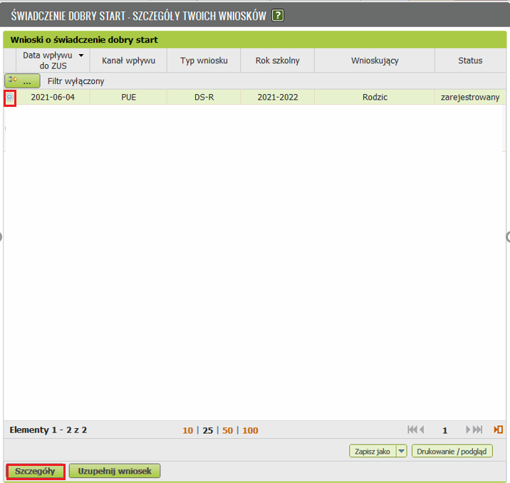
- Na liście dzieci, które wskazałeś we wniosku o świadczenie, zaznacz dziecko, dla którego chcesz wycofać wniosek. Kliknij [Wycofanie wniosku].
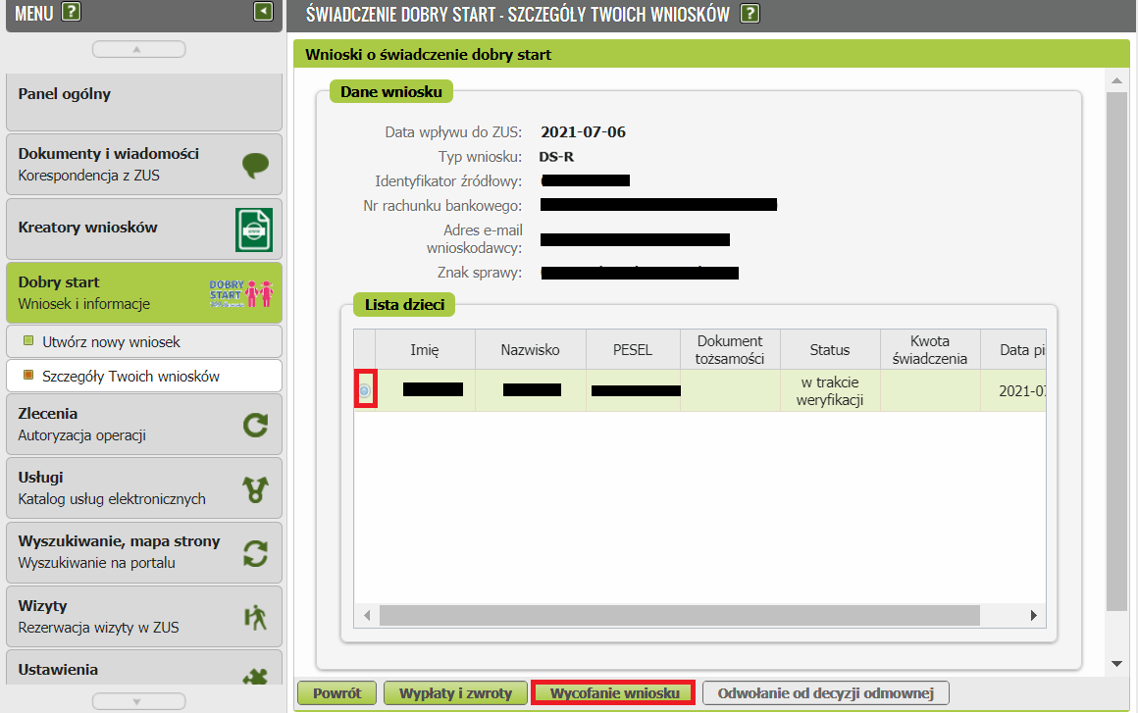
Pojawi się formularz wniosku DS-WYC. Będzie częściowo wypełniony Twoimi danymi pobranymi z profilu PUE ZUS. Podaj swój adres zamieszkania:
- nazwę państwa,
- województwo, powiat, gminę – tylko jeśli mieszkasz w Polsce,
- kod pocztowy,
- miejscowość,
- ulicę,
- numer domu,
- numer lokalu.

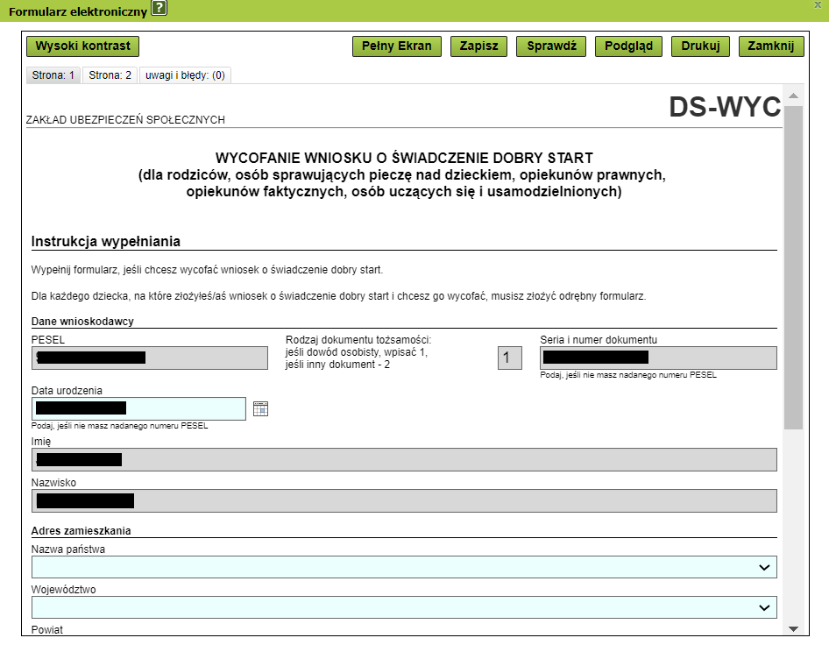
Na stronie 2, w sekcji [Dane wniosku] musisz podać:
- datę złożenia wniosku dobry start,
- kto złożył wniosek: rodzic, osoba sprawująca pieczę nad dzieckiem, opiekun faktyczny, opiekun prawny.

Ważne!
Te dane pobiorą się automatycznie z wniosku o świadczenie dobry start, który do nas wysłałeś. Wystarczy, że sprawdzisz, czy są one poprawne.
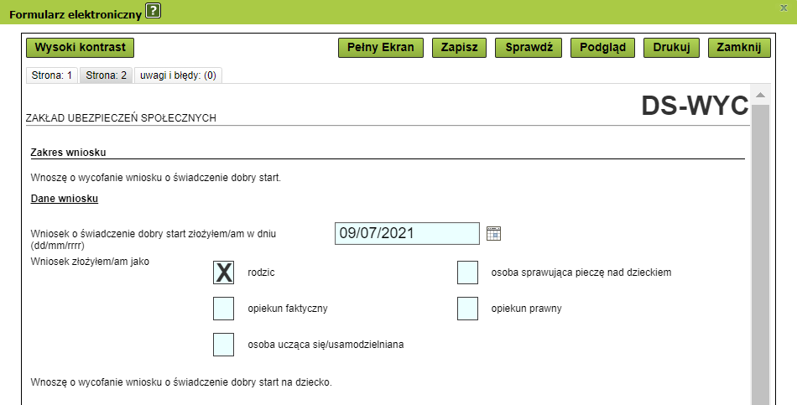

W sekcji [Dane dziecka] automatycznie uzupełnią się dane dziecka, które wcześniej wskazałeś. Sprawdź, czy dane są poprawne. Możesz je edytować.

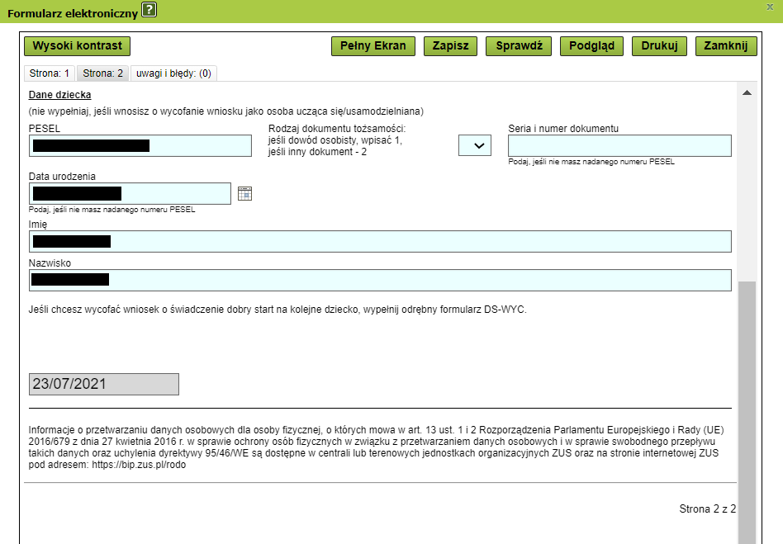

- Wybierz przycisk [Sprawdź]. System podpowie Ci, czy uzupełniłeś wszystkie wymagane pola. Jeśli poprawnie wypełnisz wniosek – zapisz go. Następnie zamknij formularz.
- Wyślij wniosek.
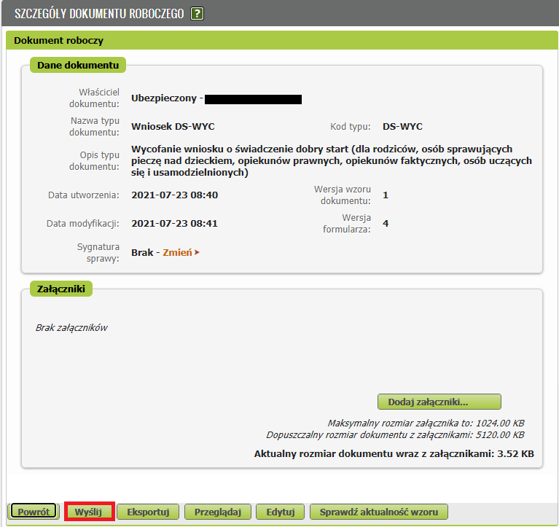

- Podpisz wniosek.
Wniosek możesz podpisać elektronicznie za pomocą:
- profilu PUE,
- kwalifikowanego podpisu elektronicznego,
- podpisu zaufanego (PZ ePUAP),
- podpisu osobistego (e-dowodu).
Podpis profilem PUE nie wymaga, aby podawać dodatkowe dane. Wystarczy, że zalogujesz się do swojego profilu na portalu PUE ZUS.
Podpis zaufany jest bezpłatny. Aby go uzyskać, złóż wniosek o profil na stronie internetowej www.pz.gov.pl. Następnie potwierdź swoją tożsamość za pośrednictwem bankowości elektronicznej, e-dowodu, podczas rozmowy wideo z urzędnikiem bądź osobiście w placówce ZUS albo w urzędzie miasta lub gminy.

Podpis kwalifikowany wydają centra certyfikacji. Jest to usługa płatna. Jej koszt zależy m.in. od okresu ważności, na jaki zostaje wydany certyfikat.
Podpis osobisty (e-dowód) możesz uzyskać bezpłatnie przy składaniu wniosku o nowy dowód osobisty. Certyfikat podpisu osobistego będzie w e-dowodzie. Aby korzystać z podpisu osobistego, musisz mieć czytnik NFC do e-dowodu oraz zainstalować na swoim komputerze odpowiednie oprogramowanie.

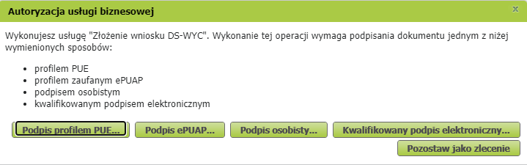

Ważne!
Wniosek DS-WYC musisz wypełnić dla każdego dziecka oddzielnie! Jeżeli chcesz wycofać wniosek np. dla dwojga dzieci, musisz wypełnić dwa odrębne wnioski, każdy dla dziecka, którego wycofanie dotyczy.

Jeśli jesteś osobą ucząca się – usamodzielnianą i chcesz wycofać wniosek o świadczenie dobry start (DS-WYC)

- W widoku [Szczegóły Twoich wniosków] zaznacz wniosek, który chcesz wycofać. Kliknij [Szczegóły].
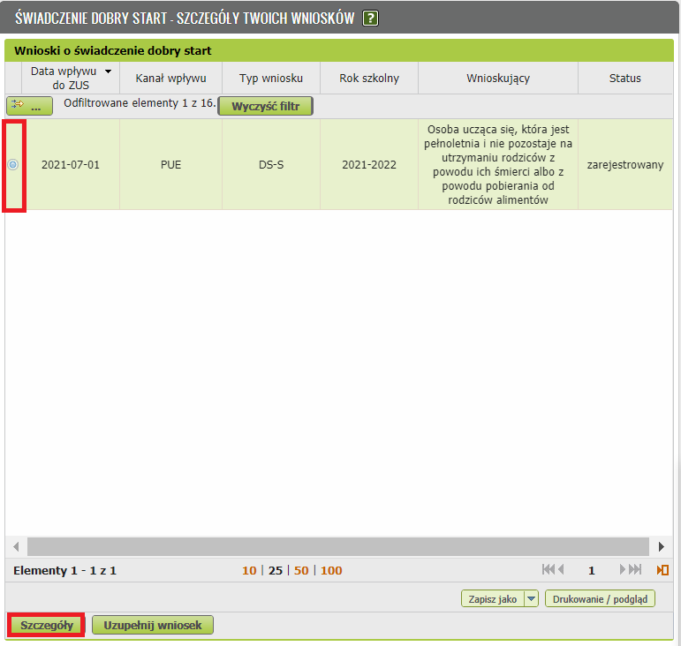

Wyświetlą się dane wniosku. Kliknij [Wycofanie wniosku].
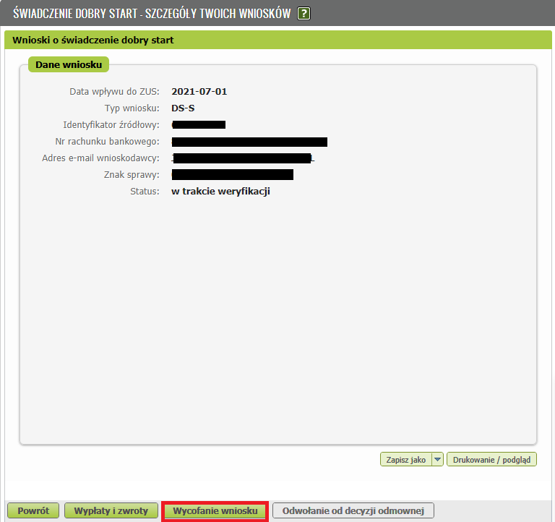

Pojawi się formularz wniosku DS-WYC. Będzie częściowo wypełniony Twoimi danymi pobranymi z profilu PUE ZUS. Podaj swój adres zamieszkania:
- nazwę państwa,
- województwo, powiat, gminę – tylko jeśli mieszkasz w Polsce,
- kod pocztowy,
- miejscowość,
- ulicę,
- numer domu,
- numer lokalu.

Na stronie 2, w sekcji [Dane wniosku] musisz podać:
- datę złożenia wniosku dobry start,
- kto złożył wniosek: osoba ucząca się / usamodzielniania.

Ważne!
Te dane pobiorą się automatycznie z wniosku o świadczenie dobry start, który do nas wysłałeś. Wystarczy, że sprawdzisz, czy są one poprawne.

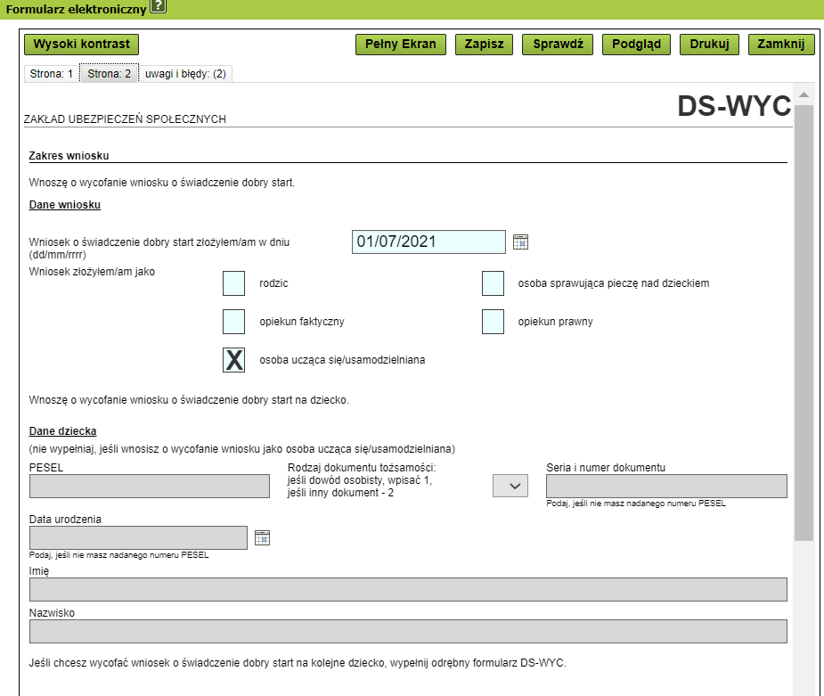

- Wybierz przycisk [Sprawdź]. System podpowie Ci, czy uzupełniłeś wszystkie wymagane pola. Jeśli poprawnie wypełniłeś wniosek – zapisz go. Następnie zamknij formularz.
- Wyślij wniosek.

- Podpisz wniosek.
Wniosek możesz podpisać elektronicznie za pomocą:
- profilu PUE,
- kwalifikowanego podpisu elektronicznego,
- podpisu zaufanego (PZ ePUAP),
- podpisu osobistego (e-dowodu).
Podpis profilem PUE nie wymaga, aby podawać dodatkowe dane. Wystarczy, że zalogujesz się do swojego profilu na portalu PUE ZUS.
Podpis zaufany jest bezpłatny. Aby go uzyskać, złóż wniosek o profil na stronie internetowej www.pz.gov.pl. Następnie potwierdź swoją tożsamość za pośrednictwem bankowości elektronicznej, e-dowodu, podczas rozmowy wideo z urzędnikiem bądź osobiście w placówce ZUS albo w urzędzie miasta lub gminy.

Podpis kwalifikowany wydają centra certyfikacji. Jest to usługa płatna. Jej koszt zależy m.in. od okresu ważności, na jaki zostaje wydany certyfikat.
Podpis osobisty (e-dowód) możesz uzyskać bezpłatnie przy składaniu wniosku o nowy dowód osobisty. Certyfikat podpisu osobistego będzie w e-dowodzie. Aby korzystać z podpisu osobistego, musisz mieć czytnik NFC do e-dowodu oraz zainstalować na swoim komputerze odpowiednie oprogramowanie.

Jeśli jesteś dyrektorem placówki opiekuńczo-wychowawczej lub opiekuńczo-terapeutycznej i chcesz wycofać wniosek o świadczenie dobry start (DS-D-WYC)

- W widoku [Szczegóły Twoich wniosków] zaznacz wniosek, który chcesz wycofać. Kliknij [Szczegóły].
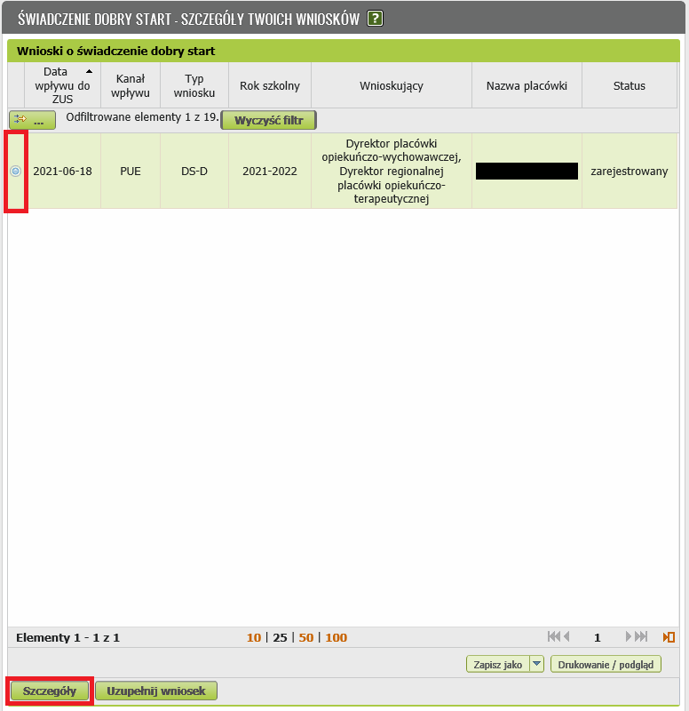

- Na liście dzieci, które wskazałeś we wniosku o świadczenie, zaznacz dziecko, dla którego chcesz wycofać wniosek. Kliknij [Wycofanie wniosku].
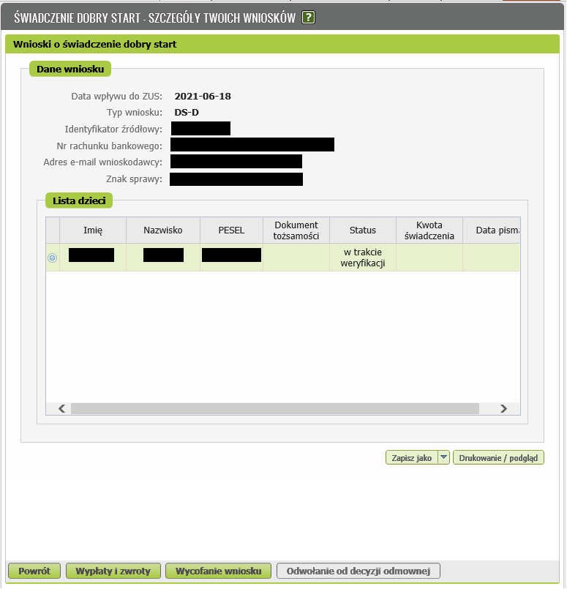
Pojawi się formularz wniosku DS-D-WYC. Będzie częściowo wypełniony Twoimi danymi pobranymi z profilu PUE ZUS. Uzupełnij adres siedziby placówki o województwo, powiat, gminę.
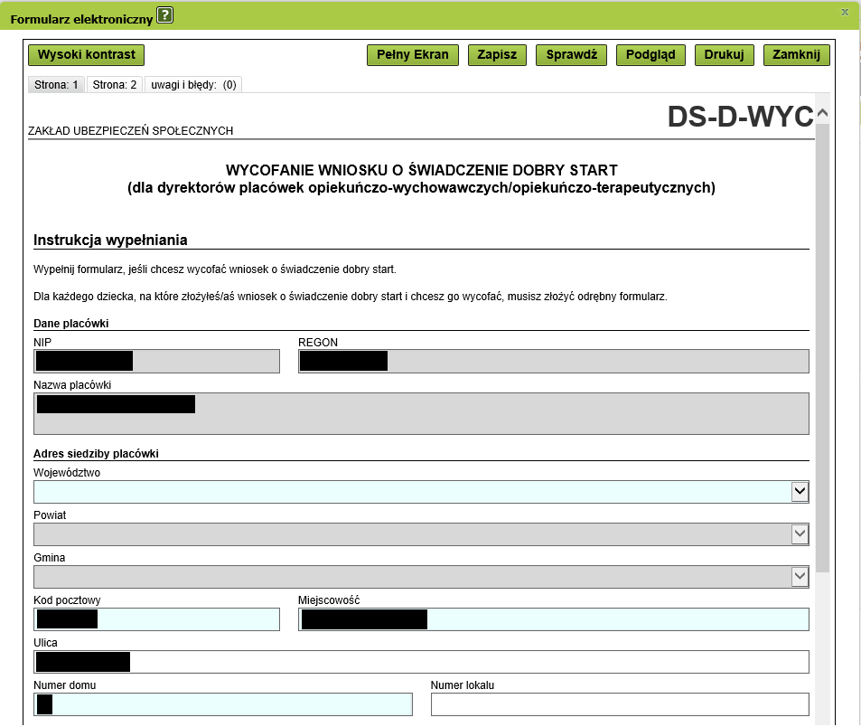
Na stronie 1, w sekcji [Dane dyrektora placówki] pojawią się dane osoby z profilu której składany jest wniosek.
Pamiętaj! Jeśli wypełniasz ten wniosek, jako osoba upoważniona przez Dyrektora placówki, w tym miejscu podaj dane Dyrektora placówki, w imieniu którego wypełniasz ten formularz.
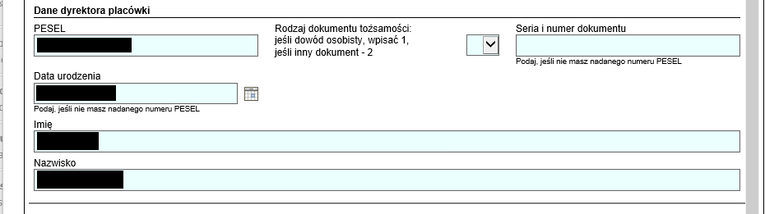

W sekcji [Zakres wniosku] pojawią się dane dziecka, które wcześniej wybrałeś. Sprawdź, czy są one poprawne. Możesz je edytować.

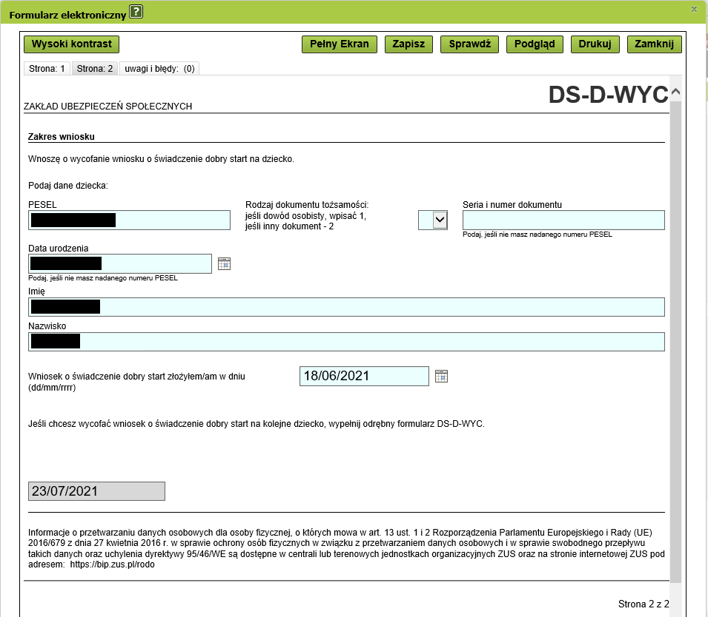
Ważne!
Te dane pobiorą się automatycznie z wniosku o świadczenie dobry start, który do nas wysłałeś. Wystarczy, że sprawdzisz, czy są one poprawne.

- Wybierz przycisk [Sprawdź]. System podpowie Ci, czy uzupełniłeś wszystkie wymagane pola. Jeśli poprawnie wypełniłeś wniosek –- zapisz go. Następnie zamknij formularz.
- Wyślij wniosek.
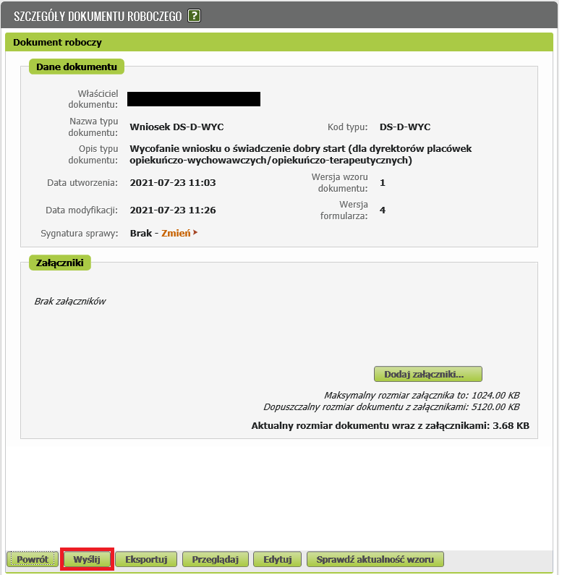

- Podpisz wniosek.
Wniosek możesz podpisać elektronicznie za pomocą:
- profilu PUE,
- kwalifikowanego podpisu elektronicznego,
- podpisu zaufanego (PZ ePUAP),
- podpisu osobistego (e-dowodu).
Podpis profilem PUE nie wymaga, aby podawać dodatkowe dane. Wystarczy, że zalogujesz się do swojego profilu na portalu PUE ZUS.
Podpis zaufany jest bezpłatny. Aby go uzyskać, złóż wniosek o profil na stronie internetowej www.pz.gov.pl. Następnie potwierdź swoją tożsamość za pośrednictwem bankowości elektronicznej, e-dowodu, podczas rozmowy wideo z urzędnikiem bądź osobiście w placówce ZUS albo w urzędzie miasta lub gminy.
Podpis kwalifikowany wydają centra certyfikacji. Jest to usługa płatna. Jej koszt zależy m.in. od okresu ważności, na jaki zostaje wydany certyfikat.
Podpis osobisty (e-dowód) możesz uzyskać bezpłatnie przy składaniu wniosku o nowy dowód osobisty. Certyfikat podpisu osobistego będzie w e-dowodzie. Aby korzystać z podpisu osobistego, musisz mieć czytnik NFC do e-dowodu oraz zainstalować na swoim komputerze odpowiednie oprogramowanie.

Ważne!
Wniosek DS-D-WYC musisz wypełnić dla każdego dziecka oddzielnie! Jeżeli chcesz wycofać wniosek np. dla dwojga dzieci, musisz wypełnić dwa odrębne wnioski, każdy dla dziecka, którego wycofanie dotyczy.

